**SuperMap杯第十五届全国高校GIS大赛**

**三维应用组**

系统使用说明文档

作品名称： 桂林理工大学地下管网管理系统

学 校： 桂林理工大学

指导教师： 康传利 韦波

团队成员： 庞立阳 冯凯文 顾峻峰 陶彦妤

组长电话： 18934784691

小组编号： 1531311

目录

系统使用基本步骤 3

1引言 4

1.1 编写目的 4

1.2 背景 4

1.3 参考资料 4

2 系统使用说明 5

2.1 软件安装 5

2.2 主界面 5

2.3 数据模块 6

2.3.1 打开工作空间 6

2.3.2 图层管理 6

2.3.3 构建管网 7

2.3.4 地形透明 8

2.3.5 地下浏览 8

2.4 查询模块 9

2.4.1 属性查询 9

2.4.2 SQL查询 10

2.4.3 缓冲查询 10

2.4.4 空间查询 11

2.4.5 管径查询 12

2.4.6 材质查询 12

2.4.7 附属物查询 12

2.4.8 单位查询 12

2.4.9 权属查询 12

2.4.10 测区查询 13

2.5 分析模块 13

2.5.1 水平\垂直净距分析 13

2.5.2 水平\垂直\面积量算 13

2.5.3 爆管分析 14

2.5.4 阀门分析 14

2.5.5 开挖分析 15

2.5.6 连通分析 15

2.5.7 流向分析 16

2.5.8 路径分析 16

2.6 统计模块 17

3 可能存在问题以及解决方法 18

# 系统使用基本步骤

构建三维地下管网

连通分析

爆管分析

属性查询

空间数据

分析

事故处理

管线信息统计

管网搜索

管网定位

空间查询

缓冲查询

最短路径分析

计算间距

图层管理

地形透明

地下浏览模式

影响区域

分析

启动系统

载入数据（工作空间）

# 1引言

## 1.1 编写目的

系统使用说明文档可以让用户更快、更全面的了解本系统的各个模块功能，并根据说明文档熟悉操作步骤、流程。

## 1.2 背景

本项目名称为：桂林理工大学地下管网管理系统。是一个实现地下管网数据的可视化展示以及基于GIS空间分析的地下管线综合信息应用管理平台。我国城市经济建设飞速发展，人口日益聚集，城市所铺设的各类地下管线种类越来越多，数量越来越大，以往以纸质或者是非结构化的数据储存模式，以及部门分割、多头管理、缺乏共享的管理模式，难以满足目前在进行城市规划、建设施工和日常管理的需要。针对上述问题，本小组以桂林理工大学的部分地上建筑、地下管线及其附属设施为依托，设计并开发了一套地下管网信息管理系统。通过对桂林理工大学校园范围内有代表性的地上建筑、地下管线的数据收集和信息采集设计此系统，实现地下管网统一规划、建设和管理，减少错挖、误挖等事故的发生，助力地下管网设施的建设稳步向前发展。

## 1.3 参考资料

[1]王洪林.数字燕郊地下管线探测与三维管线系统的设计与实现[D].吉林大学,2016.

[2]姚伟.城市地下管线探测与地下管线信息系统设计[D].成都理工大学,2012.

[3]刘海飞.基于SuperMap的二、三维一体化校园GIS系统构建[D].西北农林科技大学,2013.

[4]沈宏兵,刘欢,焦娇. 基于SuperMap的地下管线管理系统应用研究[J]. 测绘技术装备,2011,13(04):16-18+11.

[5]林楠,周亮,陈天博,崔光贺,栾兆斌. 基于SuperMap Objects的校园地下管网信息查询系统的实现[J]. 测绘与空间地理信息,2013,36(11):24-26.

[6]《C#入门经典》……Karli Watson、Jon D.Reid等编著

[7]《SuperMap iObjects .NET Help》……北京超图软件公司

[8]《GIS工程师训练营：SuperMap GIS二三维一体化开发实战》……SuperMap图书编委会著

[9]《GIS工程师训练营：SuperMap Objects组件式开发》……SuperMap图书编委会著

# 2 系统使用说明

## 2.1 软件安装

本系统的安装以及部署步骤，详见《系统安装部署说明文档》。

## 2.2 主界面

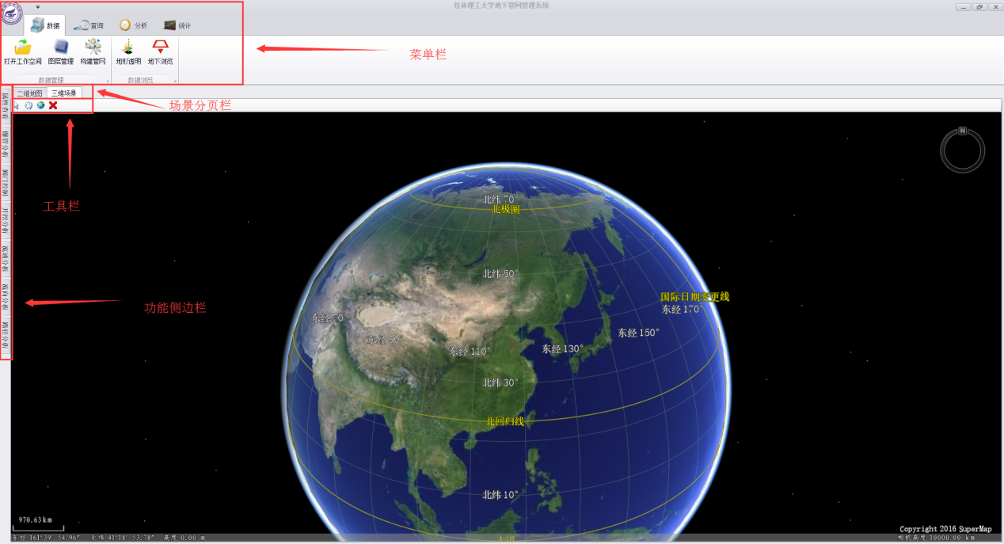

图1 系统主界面

1. 点击菜单栏对应按钮进入功能分页；
2. 双击菜单栏分页按钮可以隐藏功能栏；
3. 点击场景分页栏，可以切换二维地图、三维场景；
4. 工具栏按钮用于操作场景以及地图；
5. 点击功能按钮，对应功能子窗体显示在功能侧边栏，主要用于配置功能操作对象、查看结果；
6. 位于窗口底部状态栏，显示当前视点经纬度、高度信息。

## 2.3 数据模块

### 2.3.1 打开工作空间

**功能说明：**打开本小组提交的指定超图工作空间，并且只能打开超图*.swmu格式工作空间。

**操作步骤：**1、点击按钮即可打开文件选择窗口；

2、找到存放工作空间目录打开工作空间文件。

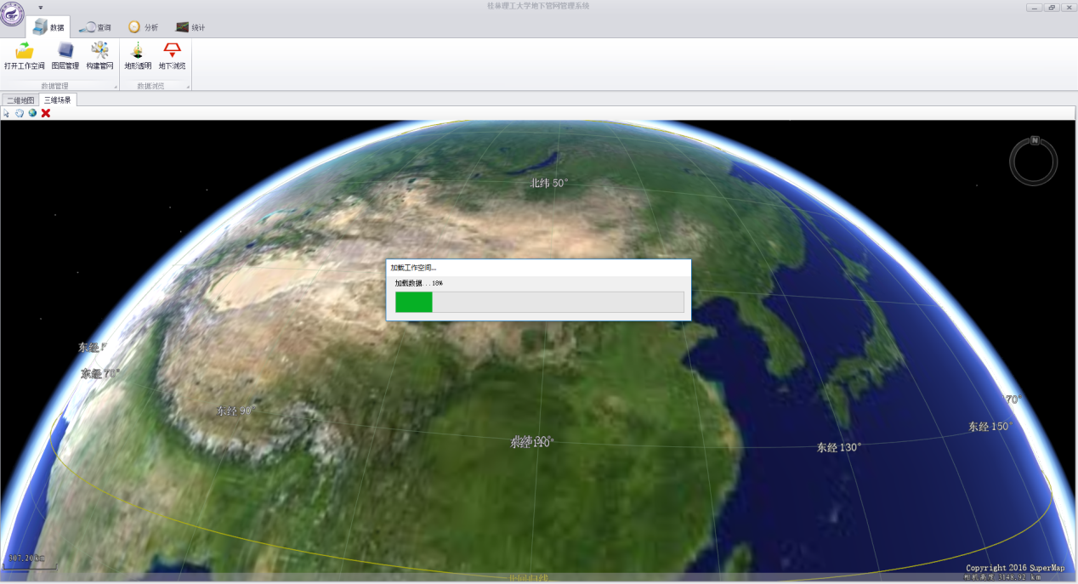

图2 打开工作空间

### 2.3.2 图层管理

**功能说明：**打开图层管理子窗口，允许用户对打开的工作空间中存放数据源并对数据集进行操作：右键数据集添加到当前场景、地图或查看属性表。

**操作步骤：**1、点击按钮即可打开图层管理子窗口并显示于侧边栏；

2、在图层管理分页中手动控制置于场景、地图中图层的可见性。

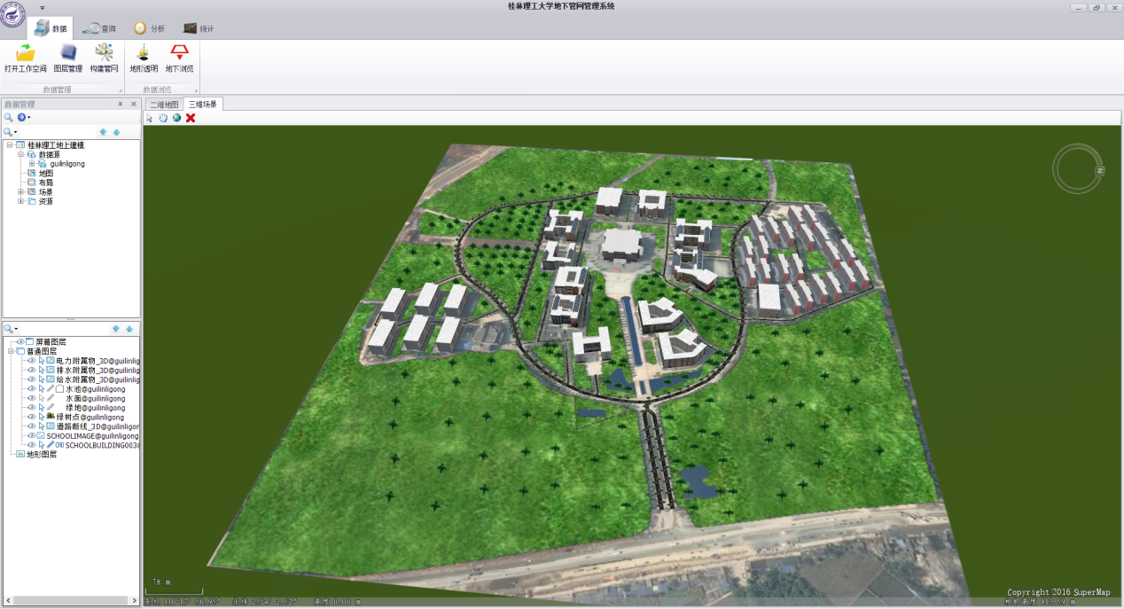

图3 图层管理

### 2.3.3 构建管网

**功能说明：**将工作空间中的对应行业管线在三维场景进行构建并匹配符号库中三维符号，最后将构建完成的管网（管线、管点）显示在场景中。

**操作步骤：**点击按钮即可构建三维管网并置入场景，等待进度条进度完成。

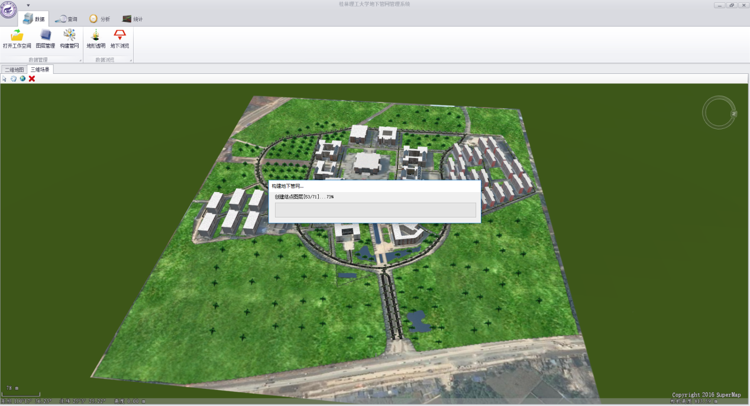

图4 构建三维地下管网

### 2.3.4 地形透明

**功能说明：**通过地形透明条控制场景地形的透明度，0为地形全实体，100为地形全透明。

**操作步骤：**1、点击按钮显示地形透明进度条；

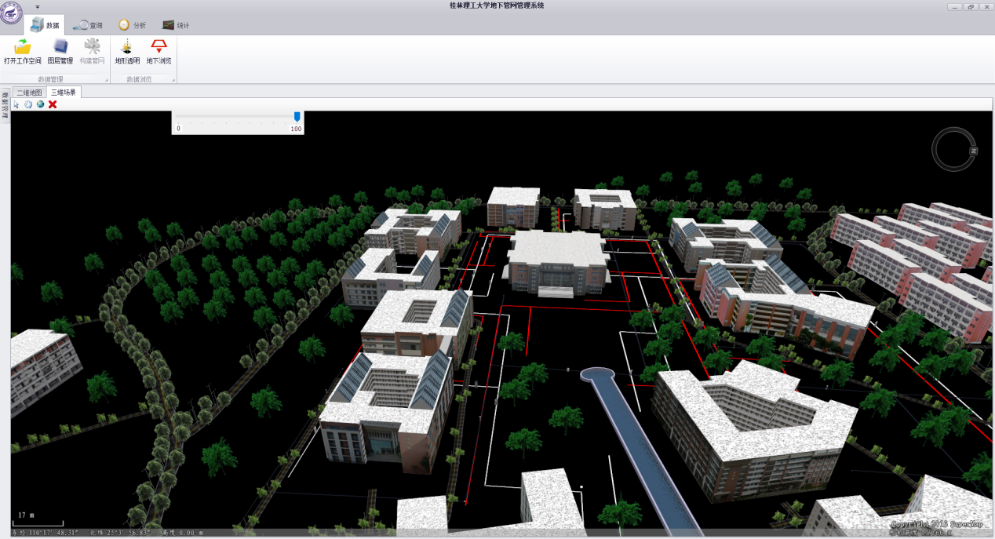2、通过拖动透明条按钮位置控制地形透明度。

图5 地形透明

### 2.3.5 地下浏览

**功能说明：**场景只显示地下管网及其附属物。

**操作步骤：**1、点击按钮即可打开文件选择窗口；

2、找到存放工作空间的目录打开工作空间文件。

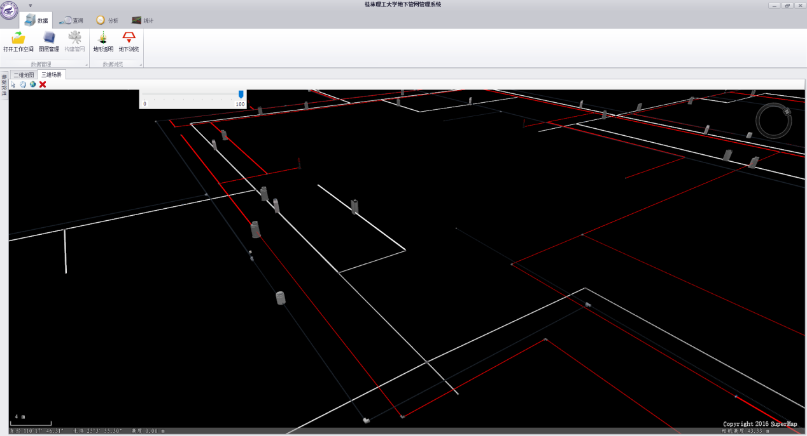

图6 地下浏览

## 2.4 查询模块

### 2.4.1 属性查询

**功能说明：**选中场景中任意对象，在弹出侧边栏——对应对象属性查询结果窗体，其中包括字段名、字段值、类型等。在场景中右键点击鼠标即可退出此功能。

**操作步骤：**1、点击按钮即可点击鼠标左键选择场景中对象；

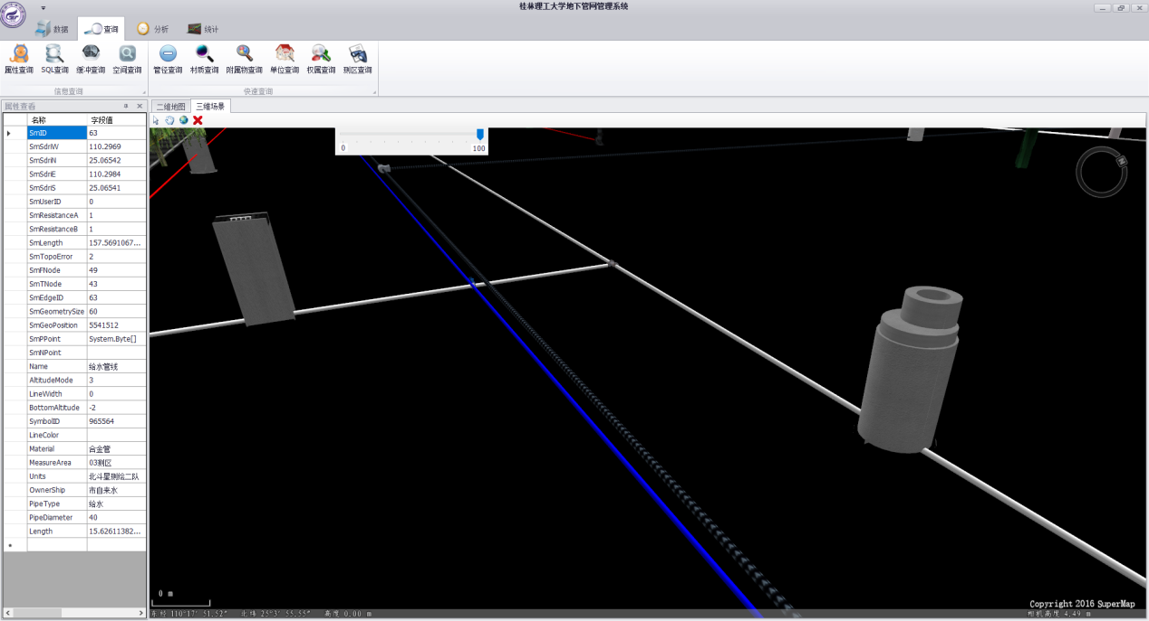2、点击鼠标右键，退出属性查询功能。

图7 属性查询

### 2.4.2 SQL查询

**功能说明：**SQL查询功能可以对数据源中所有数据集执行对任意字段的自定义条件查询，将查询结果显示在场景（高亮）以及下方查询结果栏中。

**操作步骤：**1、点击按钮打开SQL查询窗口，

2、根据需要选择需要查询的数据集；

3、在下方的“字段信息”列表中选择查询字段；

4、在右侧依次完成SQL条件选择后，在下方自动生成SQL语句；

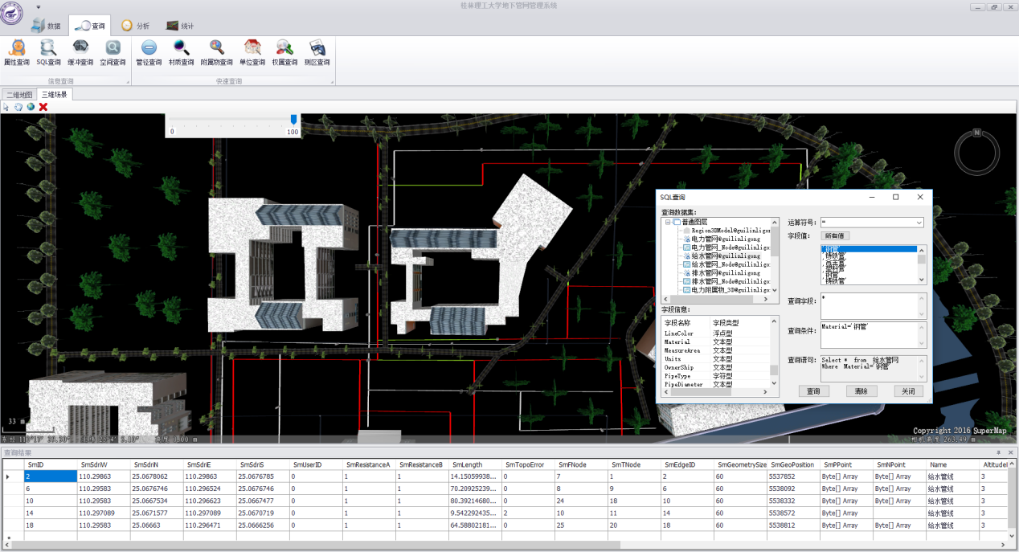5、点击“查询”，完成操作。如在过程中输入错误可点击“清除”清除查询条件，重新操作。

图8 SQL查询

### 2.4.3 缓冲查询

**功能说明：**对所选管线生成自定义缓冲区，并根据缓冲区覆盖范围完成查询，并将查询结果显示在下方“查询结果”栏中。

**操作步骤：**1、点击按钮打开缓冲区查询功能；

2、设置缓冲区大小，点击“创建”，将自定义大小缓冲区在所选管线周围生成；

3、点击“查询”，进行缓冲区查询；

4、点击“清除”，清除查询结果。

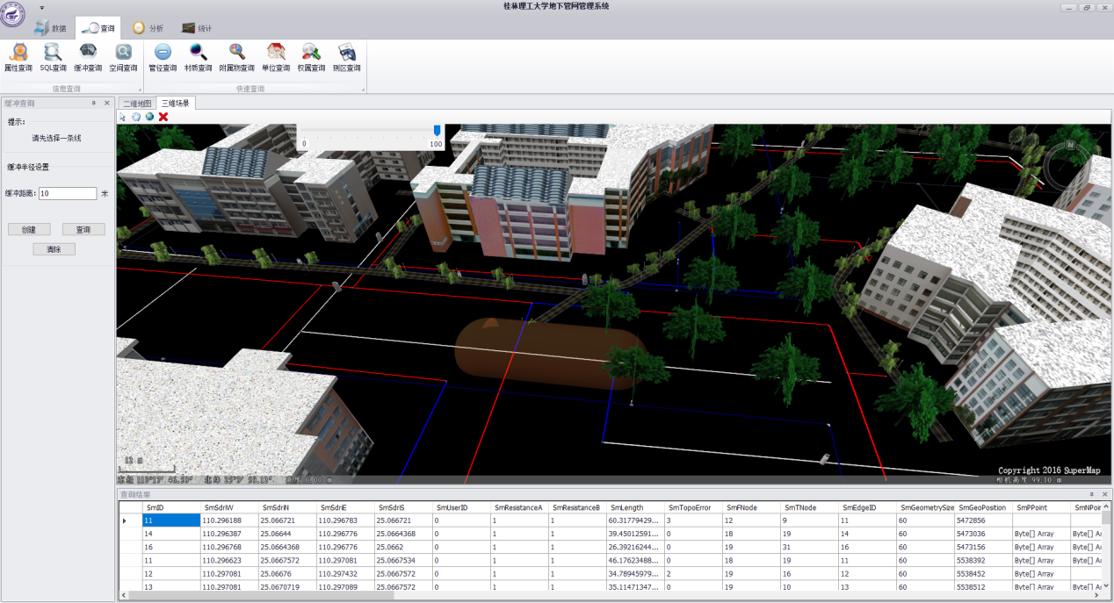图9 缓冲区查询

### 2.4.4 空间查询

**功能说明：**通过用户在场景中自定义绘制区域，对区域内管线执行相交、包含或相离查询，将查询结果显示在下方“查询结果”栏中。

**操作步骤：**1、点击按钮打开空间查询功能侧边栏；

2、点击“显示”，可将场景重新焦点回指定视点；

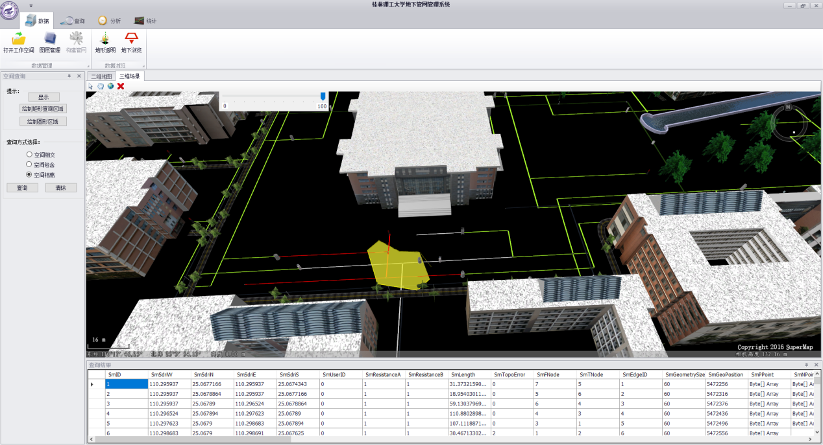3、点击“绘制矩形查询区域”，用户可在场景中任意位置绘制多边形查询框；点击“绘制圆形查询区域”，用户可在场景中选择任意管线生成圆形查询区域；

图10 空间查询

4、选择查询房事后，点击“查询”，进行空间查询；

5、点击“清除”，清除查询结果。

### 2.4.5 管径查询

**功能说明：**查询对应选择管线的管径信息，右键退出功能。

**操作步骤：**点击按钮即可选择场景中任意管线，查询对应管线管径信息。

### 2.4.6 材质查询

**功能说明：**查询对应选择管线的材质信息，右键退出功能。

**操作步骤：**点击按钮即可选择场景中任意管线，查询对应管线材质信息。

### 2.4.7 附属物查询

**功能说明：**查询对应选择附属物信息，右键退出功能。

**操作步骤：**点击按钮即可选择场景中任意附属物，查询对应附属物信息。

### 2.4.8 单位查询

**功能说明：**查询对应选择管线的所属单位信息，右键退出功能。

**操作步骤：**点击按钮即可选择场景中任意管线，查询对应管线所属单位信息。

### 2.4.9 权属查询

**功能说明：**查询对应选择管线的权属信息，右键退出功能。

**操作步骤：**点击按钮即可选择场景中任意管线，查询对应管线权属信息。

### 2.4.10 测区查询

**功能说明：**查询对应选择管线的测区信息，右键退出功能。

**操作步骤：**点击按钮即可选择场景中任意管线，查询对应管线测区信息。

## 2.5 分析模块

### 2.5.1 水平\垂直净距分析

**功能说明：**计算用户选择两管线间的水平、垂直纯净距，右键退出功能。

**操作步骤：**点击按钮、依次选择场景中任意两管线，等待计算结果显示在场景

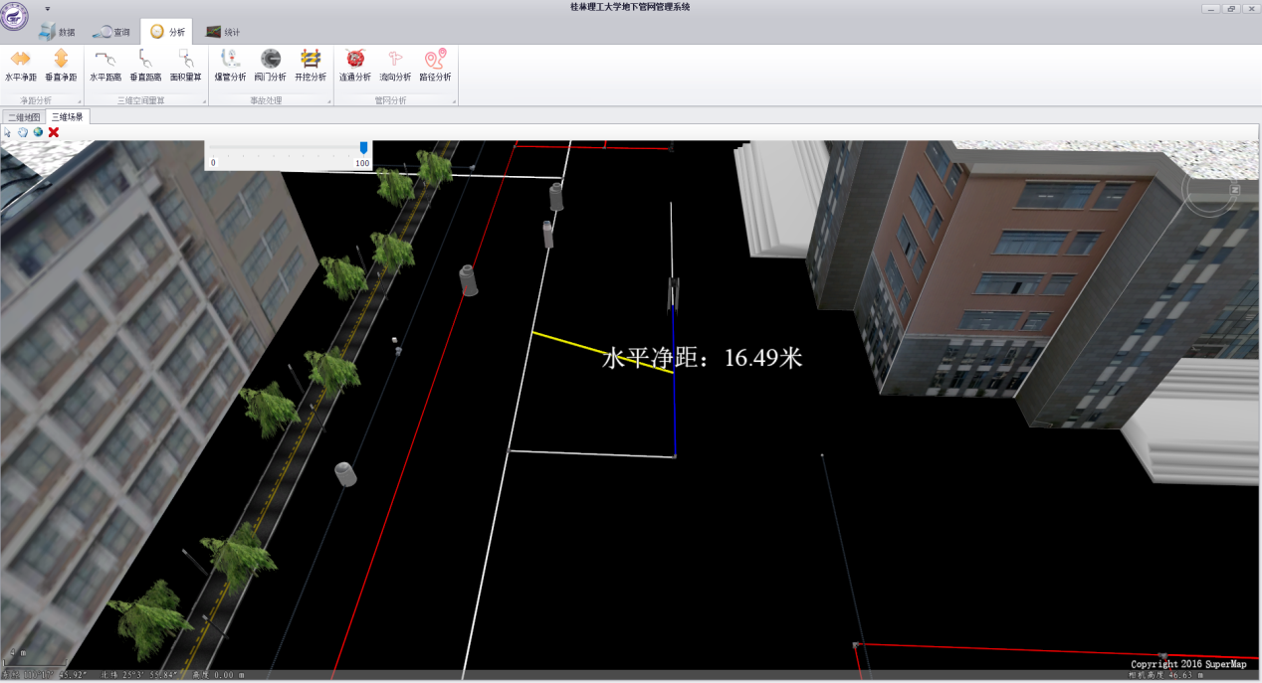中。

图11 净距分析

### 2.5.2 水平\垂直\面积量算

**功能说明：**实时计算用户在场景中任意位置的距离、面积量算结果，右键结束锚点，退出功能。

**操作步骤：**1、点击按钮在场景中任意位置锚点，并在任意位置结束锚点，计

算此二点距离，等待计算结果显示在场景中。

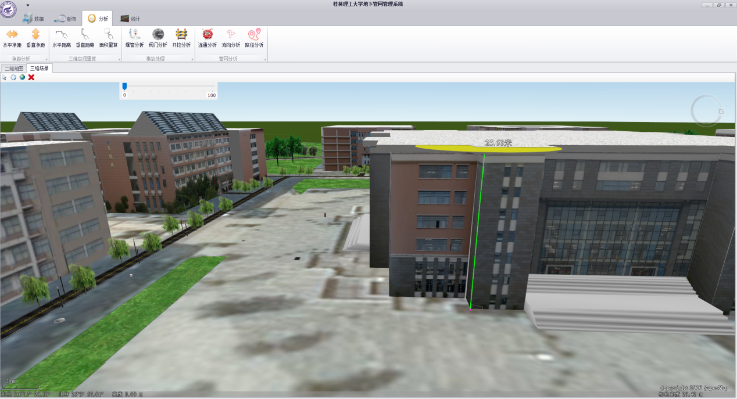2、点击按钮在场景中绘制任意多边形，右键结束绘制，等待计算结果显示在场景中。

图12 三维量算

### 2.5.3 爆管分析

**功能说明：**用户选择爆管管线，系统自动判别管线类型是否可以进行爆管分析，若可以则返回当前爆管管线控制阀门信息以及下游受影响管段信息，用户可定位到控制阀门与受影响管段。

**操作步骤：**1、点击按钮，弹出爆管分析侧边栏；

2、点击 “选择管线”，即可选择任意一条管线进行爆管分析；

3、双击侧边栏中阀门信息以及受影响管段信息，可定位至对应对象位置。

### 2.5.4 阀门分析

**功能说明：**用户选择需要寻找上游阀门的管线，系统自动判别管线类型是否可以进行阀门分析，若可以则返回当前选择管线的上游阀门信息，并定位到该阀门。

**操作步骤：**1、点击按钮弹出阀门分析侧边栏；

2、点击“选择管线”，选择场景中任意一条管线进行阀门分析；

3、双击子窗口中阀门信息以及受影响管段信息，可定位至对应对象位置。

### 2.5.5 开挖分析

**功能说明：**用户设置需要开挖深度后，便可自由划定开挖区域，根据开挖效果，可以显示出地下当前开挖区域下地下管线。

**操作步骤：**1、点击按钮弹出开挖分析侧边栏；

2、设置开挖深度，点击“开挖”；

3、在场景中需开挖区域规划开挖范围，右键结束规划；

4、点击“清除”，可清除已有开挖区域并重新绘制。

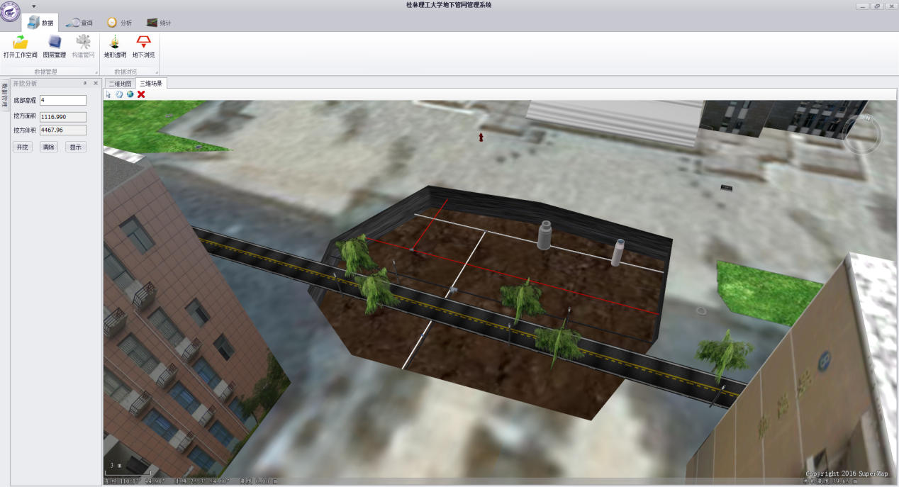

图13 开挖分析

### 2.5.6 连通分析

**功能说明：**用户自由选择连通判断或连通显示分析模式:

1、连通判断分析模式中，用户选择任意管线进行分析，系统自动判断是否可以进行连通分析功能，若可以则选择当前管线同类型两点管线对象，判断两点管线对象是否连通，并将结果显示到场景中，用户可定位所选择的两点管线对象；

2、连通显示分析模式中，用户选择任意管线进行分析，系统自动判断是否可以进行连通分析功能，若可以则将与所选择管线对象相连通的区域显示到场景中。

**操作步骤：**1、点击按钮弹出连通分析侧边栏；

2、选择分析模式；

3、连通判断下，点击“选取对象”，在场景中选择任意管线对象为第一点，再次点击“选取对象”，在场景中选择与第一点管线类别、类型相同的对象为第二点；连通显示下，点击“选取对象”按钮，在场景中选择任意管线对象进行分析；

4、点击“流通分析”，分析以上选择两点是否流通，并将结果显示在侧边栏中；

5、点击“流通显示”按钮，则将与所选择管线相连通管线显示到场景中；

4、点击“清除”，可清除当前已分析信息。

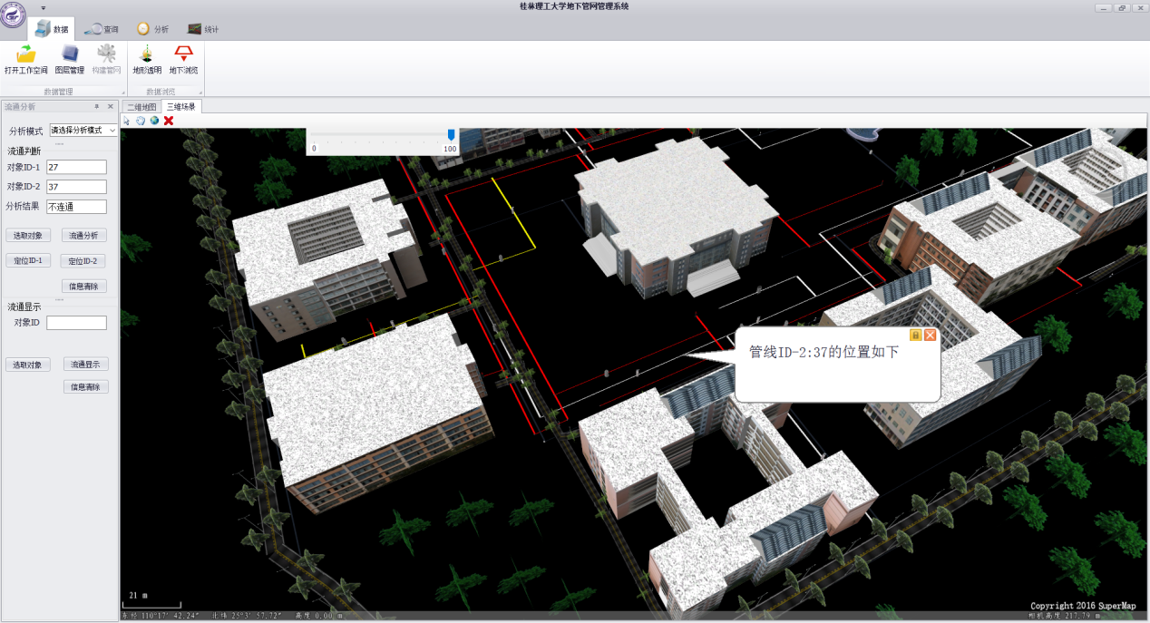

图14 连通分析

### 2.5.7 流向分析

**功能说明：**用户选择需要分析的管线，系统自动判别管线类型是否可以进行流向分析，若可以则返回该管线源点ID及源代价、汇点ID及汇代价，并可将其源、汇、上游、下游及全线显示在场景中

**操作步骤：**1、点击按钮弹出流向分析侧边栏；

2、点击“选择”，可选择任意一条管线进行流向分析；

3、点击“分析”，显示该管线源点ID、源代价、汇点ID、汇代价于侧边栏；

4、点击“清除”，可清除当前已分析信息。

### 2.5.8 路径分析

**功能说明：**用户在路网上选择任意起始点与终止点，系统进行路径分析，分析完成后将两点最短路径高亮显示在场景中，并将该路线所经过的道路名称以先后经过顺序显示，并同时显示预计总路程。

**操作步骤：**1、点击按钮弹出路径分析侧边栏；

2、点击“起点”，可在场景中设定起点；

3、点击“终点”，可在场景中设定终点；

4、点击“路径分析”，分析此两单间最短路径距离，并显示在场景中；

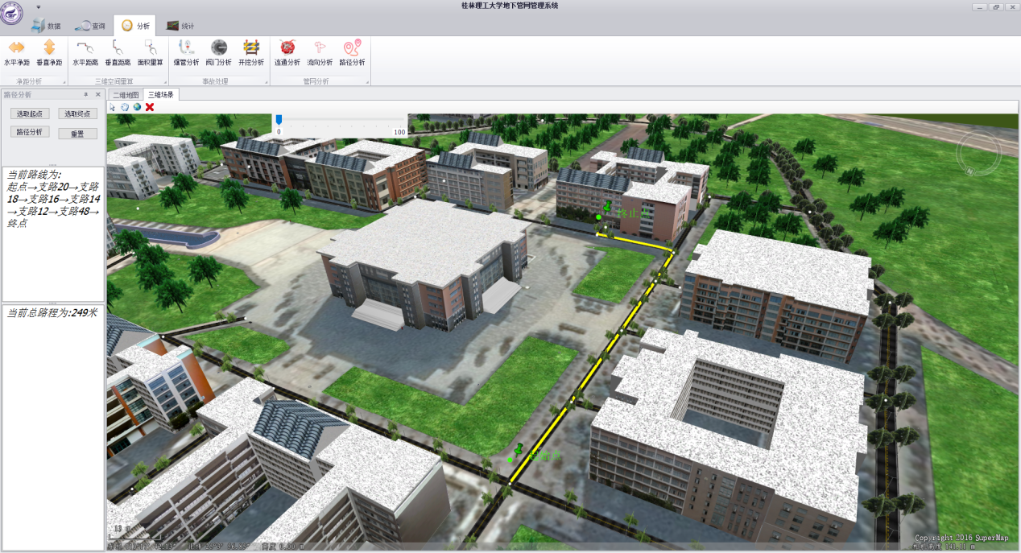5、点击“重置”，重置当前功能。

图15 路径分析

## 2.6 统计模块

**功能说明：**用户可自主选择需要统计的管线类型和统计项，包括长度统计、口径统计、权属统计、材质统计，数据源为构建的管线数据集，生成相应的属性信息数量柱状图。

**操作步骤：**1、点击按钮弹出长度统计窗体，选择需要统计的管线类型以及统计项，即可生成各类管线对应统计项长度数量柱状统计图。

 2、点击按钮弹出口径统计窗体，选择需要统计的管线类型以及统计项，即可生成各类管线对应统计项口径数量柱状统计图。

3、点击按钮弹出材质统计窗体，选择需要统计的管线类型以及统计项，即可生成各类管线对应统计项材质数量柱状统计图。

4、点击按钮弹出权属统计窗体，选择需要统计的管线类型以及统计项，即可生成各类管线对应统计项权属数量柱状统计图。

# 3 可能存在问题以及解决方法

1. 打开工作空间时，进度条有卡着不动的现象。

**解决办法：**使用恢复及再启动技术解决。

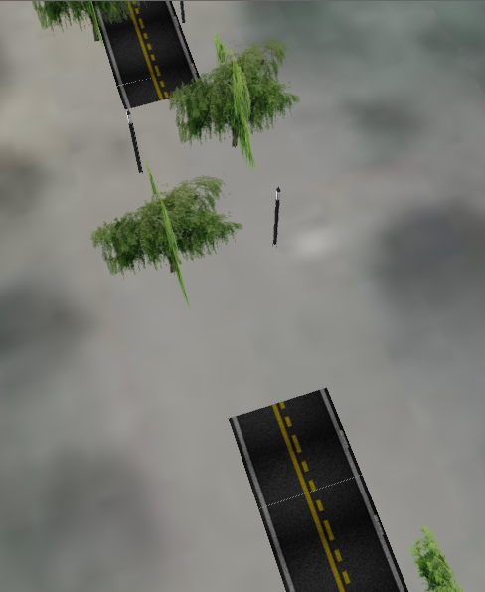2．地面环境（道路、草地、水面）在场景加入了DEM地形后，如果对数据不做改变，则出现道路、水面插入地下，无法跟随地形变化而起伏，如下图。

图16 模型压覆

**解决办法：**在二维数据加工的时候解决，比如在制作道路线的时候多处打断，这样将道路加入带地形的场景中，生成的高程插值点增加，改善这种埋入地下的情况。

3．场景缓存问题：经过优化后的场景占用资源依然很大，打开场景后加载完全部要素的时间较长，并且在响应操作的同时容易出现面缺失，模型位置错误等问题，需要多次刷新场景才能恢复正常画面。因此我们希望采用场景缓存的方法减少载入是耗费的时间。但在实际制做场景缓存后，场景中包含的专题图全部丢失（无法重新制作加入，因为缓存文件不支持新加图层），建筑模型出现面闪烁的状况。目前，数据压缩这块仍待解决。

4．

5.流向分析结果显示及连通分析结果显示在场景中可能出现显示不完全或清除不干净情况。

**解决办法**：使用恢复及再启动技术解决或更换bin（x64）。